*Terpen iets van de geschiedenisles? Mis. In de Overdiepse polder worden gloednieuwe woonheuvels aangelegd, zodat de boeren bij hoog water niet weg hoeven. Vandaag wordt de eerste opgeleverd. Polderen voor ontpoldering.*

**Haronieus ontpolderen in Overdiepse waard**

|  |
| --- |
| Ruimte voor de rivier:  De Overdiepse polder bij Waspik is een van de ruim 30 plaatsen in Nederland waar rivieren de ruimte krijgen om te overstromen. De afgelopen 40 jaar is het risico op extreme waterstanden sterk toegenomen. Met het programma Ruimte voor de Rivier wil de overheid de veiligheid rondom de IJssel, Rijn ,Lek, Maas en Waal vergroten.  Het project in de Overdiepse waard kost 111 miljoen euro. Daar zitten de afbraak van de oude dijk en bouw van de nieuwe bij in, evenals de aanleg van een nieuwe weg en de plaatsing van terpen. De boeren betalen de bouw van hun nieuwe boerderij. De meesten hebben de gelegenheid aangegrepen om uit te breiden en hun bedrijf aan te passen aan de moderne eisen. Als de terp er eenmaal staat, hebben ze vierien maanden de tijd om te verhuizen. Het hele project Ruimte voor de Rivier kost 2,3 miljaard euro en moet in 2015 klaar zijn. |

Grote hopen zand langs de Overdiepsekade bij Waspik duiden op een gigantische ut. “Dit is de eerste terp”, zegt projectleider Jos van Uden van aannemersbedrijf van Oord Nederland. “Nu is het nog een grote hoop zand, maar in oktober 2012 moet de nieuwe boerderij zijn opgeleverd.”  
Een van de toekomstige bewoners van zo’n boerderij, Nol Hooijmaaijers, is enthousiast: “We gaan ons nieuwe bedrijf met 35 procent uitbreiden. Van 75 koeien naar 110, dat levert 900.00 tot een miljoen liter melk per jaar op. ”De voorzitter van belangenvereniging Overdiepse polder kreeg een lintje voor zijn tomeloze inzet voor het terpenproject. “Toen eind vorige eeuw duidelijk werd dat er landbouwgebieden onder water gezet moesten worden, voelden we als boeren de bui al hangen,” zegt hij. “Dat zou ongetwijfeld in de Overdiepse polder gaan gebeuren. We waren er dan ook als de kippen bij om ons met de gang van zaken te bemoeien.”

De bouw van terpen – de eerste wordt vandaag opgeleverd – is onderdeel van het overheidsprogramma Ruimte voor de rivier, bedacht na de overstromingen in 1993 en 1995 . Hele dorpen in de Betuwe en Bommelerwaard liepen toen onder water en duizenden mensen moesten worden geëvacueerd. Niet de zee bleek het grootste risico voor wateroverlast in Nederland, maar de rivieren in het achterland. “Rivieren hebben de laatste decennia steeds minder ruimte gekregen”. Legt Hans Brouwer van de programmadirectie van Ruimte voor de Rivier uit. “Ze liggen ingesnoerd tussen bebouwing, waardoor een hoge waterstand snel gevaarlijk wordt. Tegelijkertijd is er steeds vaker steeds zwaardere regenval, waardoor het waterpeil nog verder stijgt.”

Behalve het verstevigen en verhogen van de dijken waren er andere maatregelen nodig om de risico’s van hoog water in te dammen. “Dijkverhoging kan in principe altijd, als de grond het kan dragen”, zegt Brouwer. “Maar doordat veengrond inklinkt en de stedelijke gebieden relatief dicht bij de rivieren liggen, moesten we ook op zoek naar alternatieven.” In de Overdiepse polder tussen de Bergsche Maas en het Oude Maasje in het zuiden van Noord-Brabant werd gekozen voor ontpoldering. Door het verlagen van de dijk bij de Bergsche Maas kan het rivierwater in de toekomst de polder instromen zodat het waterpeil van de rivier zakt en het nabijgelegen Den Bosch droog blijft. Hoewel de polder volgens de statistieken maar eens in de 25 jaar onder water komt te staan, is dat te riskant om er te blijven wonen. Daarop kwamen de bewoners met het plan om terpen te bouwen. “Dat idee is op een vrije middag onder een kastanjeboom ontstaan”. vertelt Hooijmaijers. “We hebben met z’n zeventienen overlegd en kwamen tot de conclusie dat we niet allemaal konden blijven. ‘Jongens, we eten elkaar op’, zeiden we tegen elkaar. Toen hebben we in twee rondes geïnventariseerd wie wilde gaan en blijven. Uiteindelijk zijn we met acht boeren overgebleven.”

De provincie heeft een belangrijke rol gespeeld bij het verplaatsen van de vertrekkers. Ër zijn gesprekken gevoerd, ze hebben de boeren mee helpen zoeken naar een andere locatie, zelfs eentje die naar Canada wilde emigreren”, zegt Hooijmaijers. Dat wil overigens niet zeggen dat het geen moeilijk proces was. “Het is emotieel, het is financieel zwaar. Mensen die hier al hum hele leven wonen en een binding hebben met het gebied, moeten besluiten te verhuizen”, zegt Hooijmaijers. “De spanning leiep soms hoog op, maar er is niemand gedwongen.”

Voor de overheid was het terpenplan een uitkomst. Äls je boeren moet uitkopen, moet je altijd uitkijken dat je niet te weinig betaalt want dan stappen ze naar de rechter”, zegt Brouwer. “Maar als je teveel betaal, krijg je Brussel op je dak voor oneigenlijke concurrentie.”Ook hij roemt de goede samenwerking tussen bewoners en overheden. “Deze mensen durfden over de schrik heen te stappen toen ze hoorden dat hun land onder water kon komen te staan en maakten een plan waarbij ze ook nog eens hun eigen bedrijven konden uitbreiden..” zegt hij.

|  |
| --- |
| Schripbreukelingen:  Rond 500 voor Christus werden de eerste terpen gebouwd in Friesland en Gronigen. Door het ontbreken van duinen stroomden boerenakkers daar herhaaldelijk onder water. De verhoogde stukken land waren aanvankelijk bedoeld als vluchtheuvels maar veranderden langzaam in woonheuvels. Het gebruik van het woord terp voor zo’n woonheuvel is licht verwarrend, omdat het in het Fries ‘dorp’ betekent. Het Groningse woord voor woonheuvel, ‘wierde’ zou, net als het Markense woord ‘werf’, logischer zijn. De Romeinse geschiedschrijver Plinius verbaasde zich in 47 over de opmerkelijke levenswijze van de noordelingen. “Wanneer de golven het omliggende land overspoelen, lijken de bewoners op zeelieden, maar ze lijken op schipbreukelingen als het water is geweken”, schreef hij. |

Toch is ontpoldering niet zo gemakkelijk als het lijkt. Ër was helemaal geen wetgeving op dit gebied, niet voor de veiligheid van de werknemers hier in de polder, niet voor eventuele schade die boeren ondervinden als hun land onder water loopt. Dat hebben we allemaal juridisch moeten dichttimmeren”, zegt Brouwer. Hooijmaijers erkent dat het proces vol haken en ogen zat: ”Wij hebben nooit geweten dat ambtenaren zo hard werken. Elke keer kwamen wij weer met andere dingen die zij weer moesten regelen.”

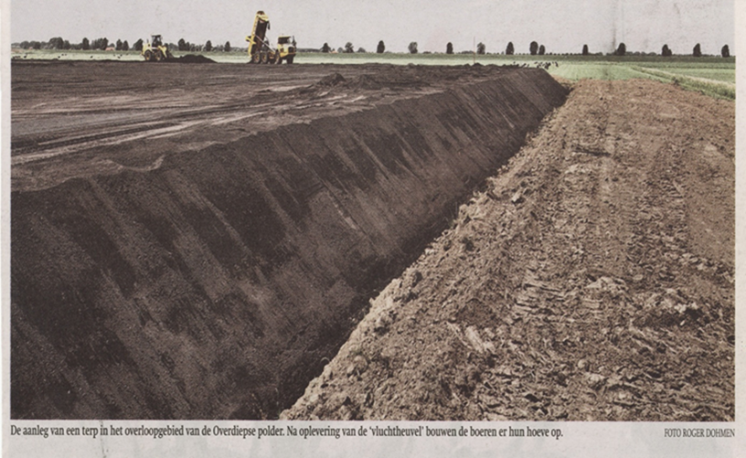

De acht terpen hebben een oppervlakte van ruim twee hectare en steken zo’n zes meter boven de polder uit. Daar is zo’n twee miljoen kubieke meter zand en klei voor nodig. De grond voor de terpen komt gedeeltelijk uit de polder zelf, uit de tijd dat de Bergsche Maas werd gegeven. De twee meter dikke kleilaag die tegen de terpen aankomt om ze op hun plaats te houden, komt van de oude dijk. Logistiek gezien is dat een flinke klus. “Nu werken we met dertig machines, na de bouwvak komen er nog twintig bij”, zegt projectleider Jos van Uden. Als het project klaar is, is niets meer zoals het was. “Zelfs de kastanjeboom waaronder het terpenplan is bedacht, moet weg. Helaas.”

Trouw 1-9-2011 Robin van Wechem